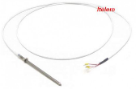
Thermique: comment fonctionne une thermistance de type Pt100?

Problématique : résoudre une panne sur un four de restaurant

Capacités | Connaissances
Mesurer des températures.  Choisir et utiliser un capteur de température | Connaître différents types de thermomètres et leur principe de fonctionnement (thermomètre à résistance – thermosonde à résistance de Pt (Pt100) – thermocouple, thermomètres à  infrarouge, thermomètre à cristaux liquides)
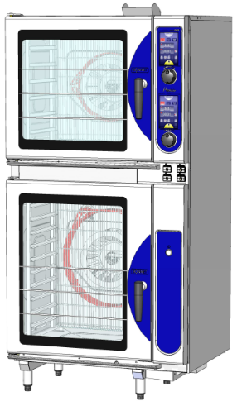

I-Problématique :
Vous devez dépanner un four de restaurant qui
s’arrête avant la fin de cuisson, le code d’erreur
indiqué sur l’écran est E61.

En consultant le document « Spécifications four et messages d'erreur », répondre aux questions suivantes :

Quel est l’élément provocant la panne : ………………………………………………………………………… .
Quelle est sa plage de températures : …………………………………………………………………………… .

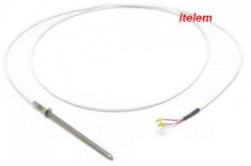
II- Etude de la sonde thermique

L’élément en cause est un capteur de température nommé « ………………………………….»

La …………………….….. électrique de ce capteur varie en fonction de la ……………………….. .
Son symbole électrique est :

Entourer la photo de la thermistance ( la même que celle de la station météo) que le professeur vous a distribuée :
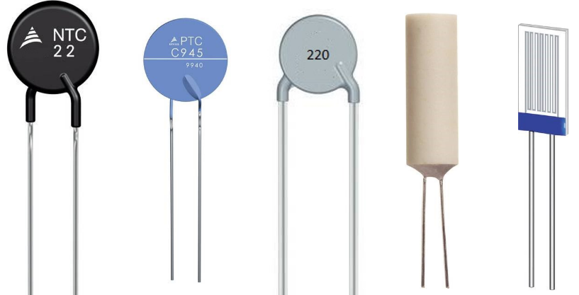

1

A-Mesures rapides pour comprendre le fonctionnement de la thermistance :

- Comment varie, selon vous, la valeur de la résistance d’une thermistance Pt100 en fonction de la température ?
……………………………………………………………………………………………………………………………
- Comment le vérifier expérimentalement ?

Protocole :
On dispose :
  - d'une thermistance Pt100
  - d'un ohmmètre
  - d’une source froide (eau du robinet)
  - d'une source chaude (eau chaude)

a- Etablir un protocole rapide permettant
de connaître l’évolution de la valeur de la résistance
aux bornes de la thermistance en fonction de la
température.

b- Réaliser les mesures et conclure.
……………………………………………………………………………………………………………………………………………………………………………………………………………………………………………………………………………………………………………………………………………………………………………………………..

Pour mieux connaitre ce capteur, on décide de tracer sa courbe caractéristique.

B-Mesures plus précises pour obtenir la caractéristique de la thermistance :
matériel :
- 1 thermistance de type Pt100
- 1 bouilloire
- 1 thermomètre
- 1 ohmmètre
- 1 chronomètre (votre téléphone)
- 1 support avec sa pince
Produit :
- eau
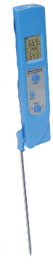
0.000
0
Ω

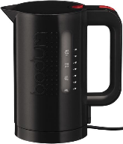

Protocole :
- Remplir la bouilloire avec de l’eau jusqu’à la graduation 0,5L.
- Plonger la thermistance et la sonde du thermomètre dans l’eau en utilisant la pince pour fixer le montage.
- Relier la thermistance à l’ohmmètre.
- Préparer le chronomètre en l’initialisant.
2
Appeler le professeur pour qu’il vérifie le montage et règle l’ohmmètre.
- Relever les valeurs mesurées par le thermomètre et l’ohmmètre puis compléter la colonne correspondant à t = 0 s :
Mesures :
Liste | t | 0 s | 30 s | 1 min | 1 min 30s | 2 min | 2 min 30s | 3 min | 3 min 30s | 4 min
L₁ | T en °C
L₂ | R en ohm

- Déclencher le chronomètre et relever le couple de valeurs (résistance et température) pour chaque valeur de t.
Interprétation :
Appeler le professeur pour qu’il vérifie vos mesures.
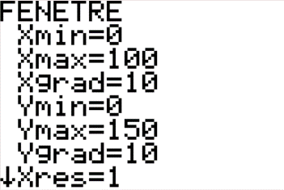
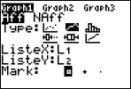
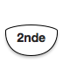
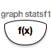
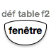
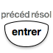
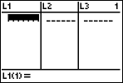
- A l’aide de la calculatrice TI82, représenter R en fonction de T.
b) Représenter la courbe
obtenue dans le repère ci-contre :

Validation :
A l’aide de votre courbe caractéristique, déterminer la valeur de la résistance pour une température de 20°C
R₂₀ = ………………
III-Retour au problème
Lorsqu’on mesure la résistance de la sonde du four en panne pour une température de 20°C, on trouve
R= 2,3 kΩ, cette valeur est-elle correcte ? ( justifier votre réponse)
……………………………………………………………………………………………………………………………
Conclusion : Que faut-il faire pour dépanner le four, expliquer pourquoi ?
……………………………………………………………………………………………………………………………………………………………………………………………………………………………………………………………………
3

